ESCEARIO PROBADO: | Validar detalle de tu plan sona de invitados
ID ESCENARIO
FECHA DE PRUEBA: | 20/08/2026 11:31:35
CONCLUSIÓN DE PRUEBAS | 1. Cierre de sesión exitoso  2. Sesión cerrada correctamente  3. Ingresar a Consulta tu plan  4. Pantalla ingreso del numero a consultar  5. Ingreso de código OTP  ❌ Falló en el paso: 5. Ingreso de código OTP  La prueba finaliza con inconsistencias funcionales.
LINEA Y PLAN | Sin datos
TIEMPO DE EJECUCIÓN: | 1 min 46 seg

1. Cierre de sesión exitoso

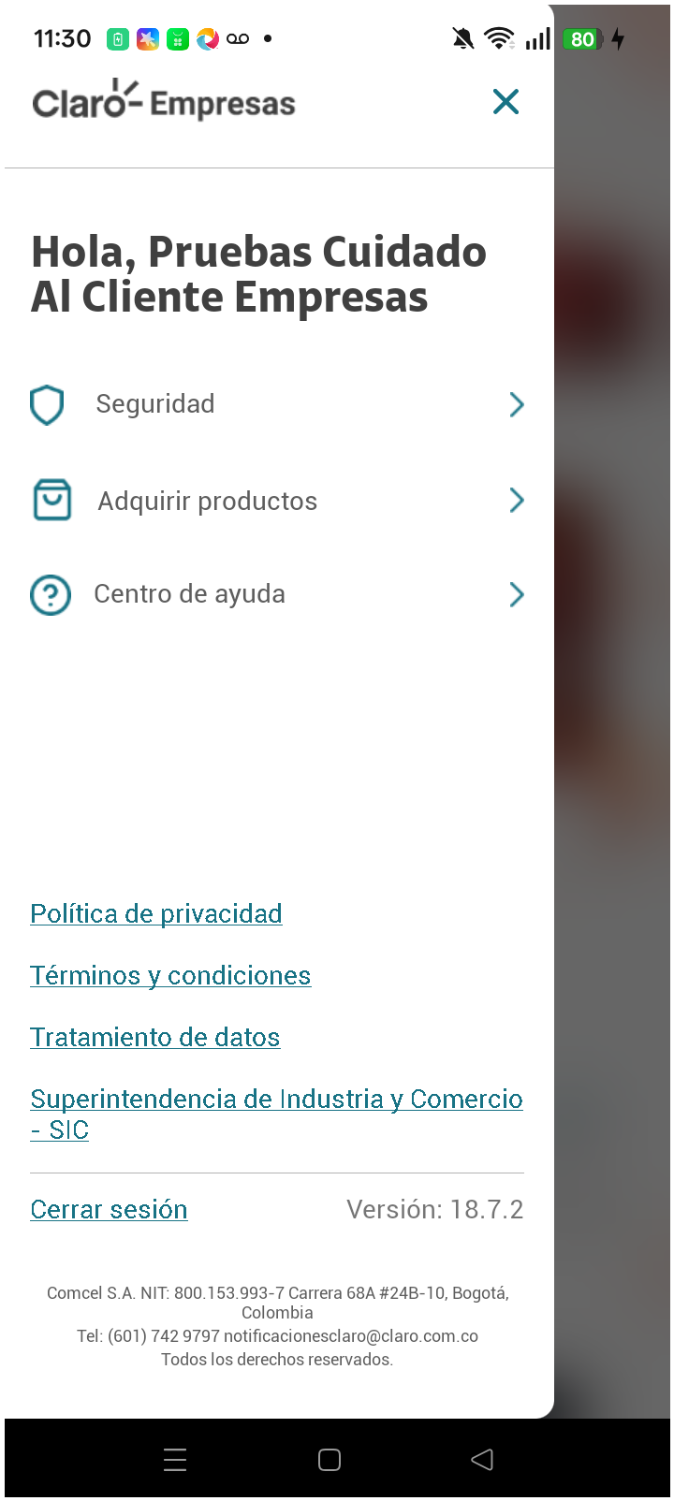
2. Sesión cerrada correctamente

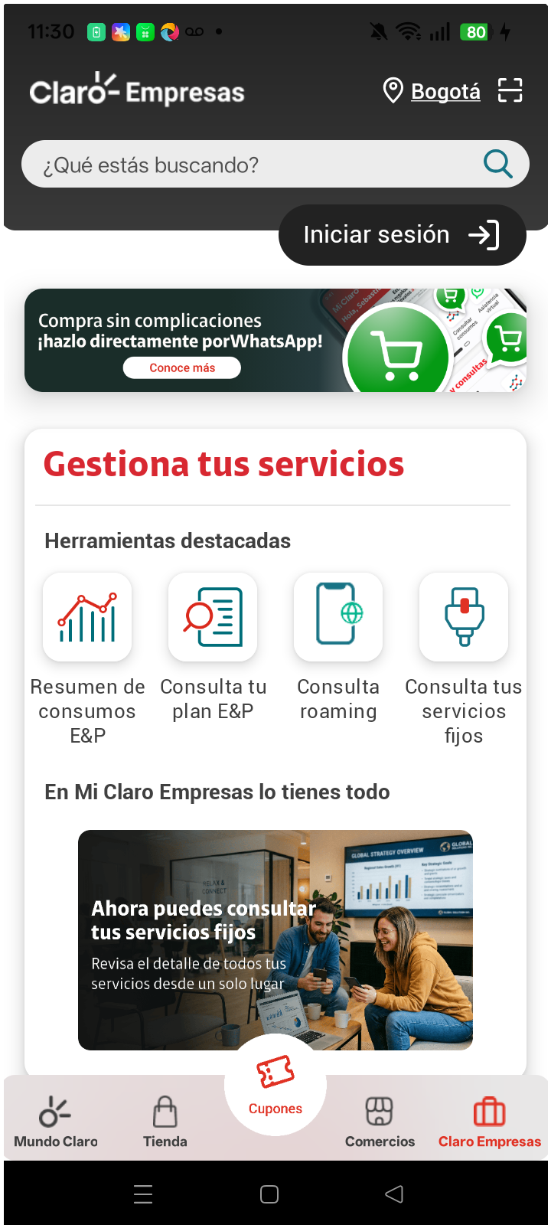
3. Ingresar a Consulta tu plan

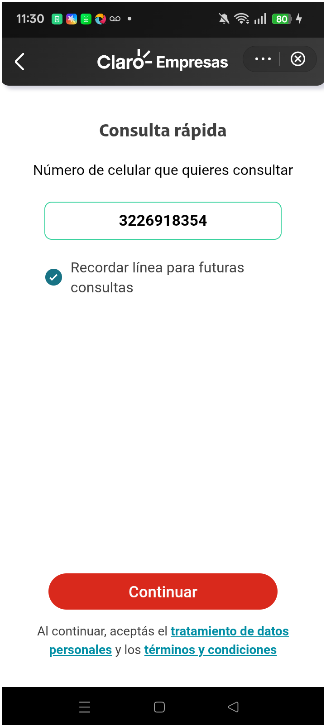
4. Pantalla ingreso del numero a consultar

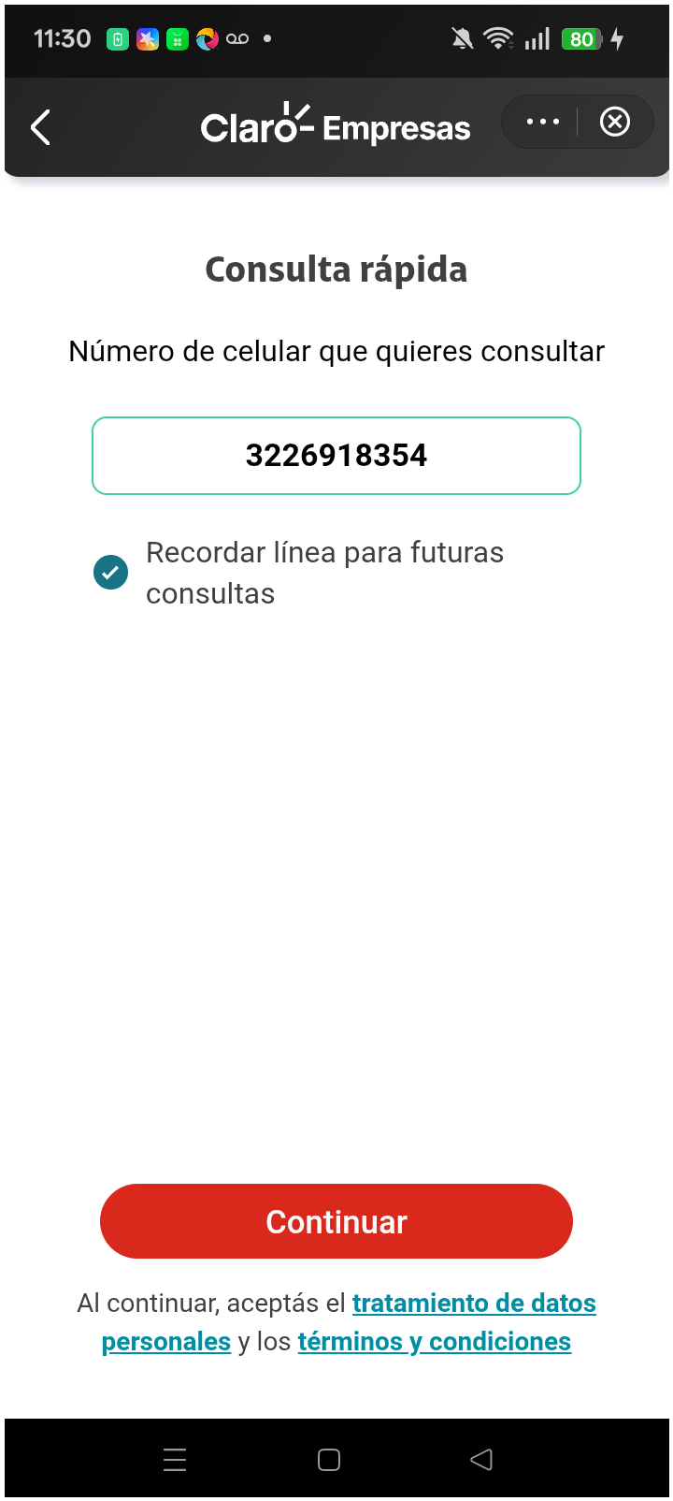
5. Ingreso de código OTP

